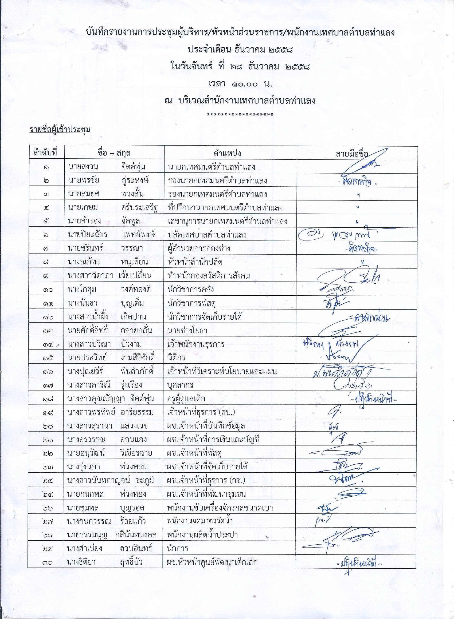

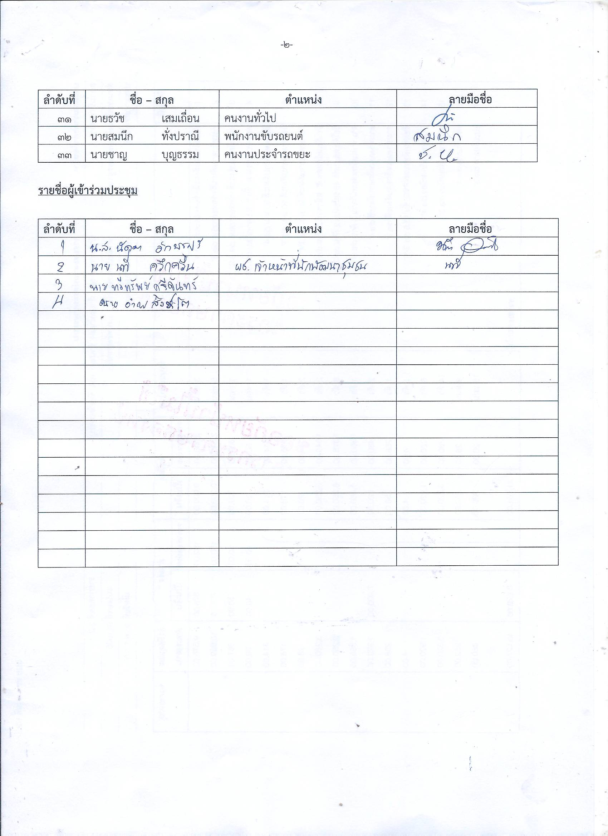

ผู้มาประชุมปรากฏตามบัญชีรายชื่อแนบท้ายจำนวน 37 คน
ผู้ไม่มาประชุม ปรากฏตามบัญชีรายชื่อแนบท้าย ไปราชการ - คน ลา 1 คน ติดภารกิจ 6 คนปฏิบัติ หน้าที่ 2 คน
เปิดประชุมเวลา 10.00 น.
เมื่อที่ประชุมพร้อมแล้ว นายสงวน จิตต์พุ่ม นายกเทศมนตรีตำบลท่าแลง ทำหน้าที่ประธานในที่ประชุม และ นางสาวพรทิพย์ อาริยธรรม เจ้าหน้าที่ธุรการ ทำหน้าที่ เลขานุการในที่ประชุม โดยมีรายละเอียดต่างๆ ดังนี้
ระเบียบวาระที่ 1 เรื่องที่ประธานแจ้งให้ที่ประชุมทราบ
ประธาน สวัสดี ผู้บริหาร ปลัดเทศบาล และพนักงาน ลูกจ้างเทศบาลตำบลท่าแลง
ทุกท่าน วันนี้มีเรื่องต่างๆ แจ้งให้ทุกท่านทราบ
1.1 การแต่งกายในการปฏิบัติงานของข้าราชการ พนักงาน ลูกจ้างเทศบาล ตำบลท่าแลง ให้เป็นไปด้วยความเรียบร้อย มีดังนี้
-วันจันทร์ แต่งชุดกากี -วันอังคาร –พุธ แต่งสีตามวัน
-วันพฤหัสบดี แต่งชุดผ้าจังหวัด วันศุกร์ แต่งผ้าไทย
เว้นแต่ กรณีถ้ามีกิจกรรมกีฬาที่ต้องเข้าร่วม และต้องดำเนินการฝึกซ้อม ก็อนุโลมให้ แต่งชุดกีฬาเพื่อฝึกซ้อมและเพื่อความคล่องตัวในการดำเนินกิจกรรมฯ
1.2 การจัดตั้งจุดอำนวยความปลอดภัยช่วงเทศกาลปีใหม่
ประธาน - ให้เจ้าหน้าที่ที่รับผิดชอบดำเนินการประสานงานกับหน่วยงานที่เกี่ยวข้อง ให้เรียบร้อย
1.3 การติดตามและประเมินผลแผน ปี 2558
ประธาน - เจ้าหน้าที่วิเคราะห์นโยบายและแผน ได้ติดตามและประเมินผลแผน ปี 2558 และได้ประกาศให้ประชาชนทราบ แล้ว เมื่อวันที่ 25 ธันวาคม 2558 ที่ ผ่านมาแล้ว
ที่ประชุม รับทราบ

ระเบียบวาระที่ 2 เรื่องรับรองรายงานการประชุมครั้งที่ผ่านมา
มติที่ประชุม มีมติด้วยเสียงเป็นเอกฉันท์ รับรองรายงานการประชุม เมื่อวันที่ 13 พฤศจิกายน 2558
ระเบียบวาระที่ 3 เรื่องเพื่อพิจารณาและดำเนินการ
-ไม่มี-
ระเบียบวาระที่ 4 เรื่องอื่น ๆ
  - การรักษาความสะอาด บริเวณสำนักงานเทศบาลตำบลท่าแลง
ประธาน - ขอให้เจ้าหน้าที่ที่รับผิดชอบทำความสะอาดสำนักงาน ดูแลความสะอาดให้ ทั่วถึง และขอให้ทุกคนช่วยกันดูแลความสะอาดด้วย
-บริเวณรอบสำนักงาน ขอให้เจ้าหน้าที่ที่เกี่ยวข้อง ช่วยกันปรับปรุงภูมิทัศน์ ไม่ว่าจะเป็น เศษใบไม้ ขยะ โดยรอบ ให้กวาด ตัดแต่งกิ่งไม้ ให้สะอาด เรียบร้อย ด้วย
ที่ประชุม รับทราบ
ประธาน : มีท่านใดจะเสนอเรื่องอื่นอีกหรือไม่...ถ้าไม่มี ผมขอปิดการประชุม ขอบคุณ ครับ.

ปิดประชุมเวลา 12.00 น.
พรทิพย์ อาริยธรรม
(นางสาวพรทิพย์ อาริยธรรม) ผู้จดบันทึกการประชุม
เจ้าหน้าที่ธุรการ

สงวน จิตต์พุ่ม
(นายสงวน จิตต์พุ่ม) ผู้ตรวจรายงานการประชุม
นายกเทศมนตรีตำบลท่าแลง

